№ п/п | Местоположение  участка | Ориентировочная площадь, га | Цель возможного использования земельного участка | Наличие инженерной и транспортной инфраструктуры | Государственный орган (государственная организация), в который (которую) необходимо обращаться
 |  |  |  |  | для заключения инвестиционного договора с Республикой Беларусь | для реализации преференциального инвестиционного проекта
1. | ул. Войкова-Тимирязева-Свердлова  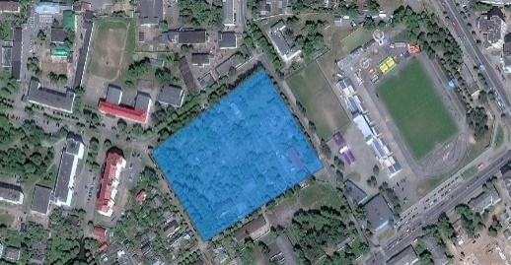 | 2,5 | для строительства многофункционального зрелищно-развлекательного комплекса (с условием сноса существующего малоэтажного жилья и административных зданий; площадь озеленения не менее 25% территории) | со стороны ул. Войкова и ул.Свердлова расположена линия электроснабжения. На земельном участке имеются три линии электроснабжения. Вдоль ул.Войкова расположена сеть водопровода ø150 мм, вдоль ул.Смоленской – сеть водопровода ø150 мм и ø400 мм, вдоль ул.Тимирязева – сеть водопровода ø100 мм. Вдоль ул. Баранова расположена сеть канализации ø1000 мм и ø500 мм. Вдоль ул.Тимирязева расположена сеть газопровода низкого давления ø114 мм. Подъезд к земельному участку осуществляется по существующей уличной сети | Брестский областной исполнительный комитет  (г. Брест, ул. Ленина, 11) | Барановичский городской исполнительный комитет  (г.Барановичи, ул. Советская, 79)
2. | пр-т Советский  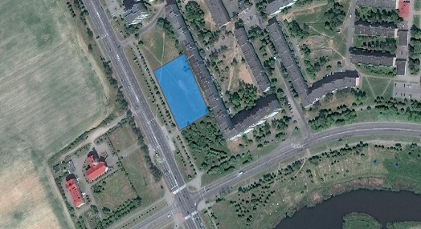 | 0,5 | культурно-развлекательный центр (этажность не более 3-х этажей, площадь озеленения не менее 25%) | вдоль проспекта Советского расположена сеть канализации ø300 мм и сеть водопровода ø800 мм, сеть газопровода низкого давления ø108 мм на расстоянии 200 м. Вблизи участка с восточной стороны проходит кабель электроснабжения. Подъезд к участку осуществляется по существующей уличной сети | Брестский областной исполнительный комитет  (г. Брест, ул. Ленина, 11) | Барановичский городской исполнительный комитет  (г.Барановичи, ул. Советская, 79)
3. | пр-т Советский  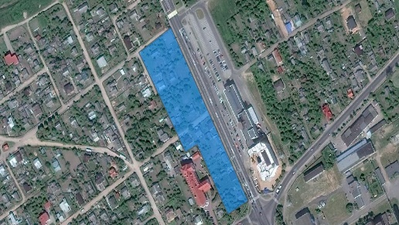 | 1,5  (линию застройки принять не ближе 5,0 м от красной линии пр. Советского) | для строительства многофункционального здания бизнес-центра (с условием сноса существующего малоэтажного жилья) | на земельном участке расположены сети канализации ø200 мм, водопровода ø20 мм, газопровода низкого давления ø50 мм и ø114 мм. Вдоль ул.Т.Шевченко расположена сеть газопровода низкого давления ø100 мм и среднего давления ø500 мм. Подъезд к земельному участку осуществляется по существующей уличной сети | Брестский областной исполнительный комитет  (г. Брест, ул. Ленина, 11) | Барановичский городской исполнительный комитет  (г.Барановичи, ул. Советская, 79)
4. | пр-т Советский  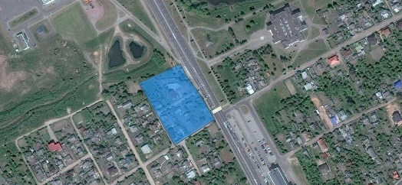 | 1,15  (в т.ч. под застройку 1,0) | для строительства гостиничного комплекса (с условием сноса существующего малоэтажного жилья) | вдоль пер.Дубовского расположены сеть электроснабжения и сеть газопровода низкого давления ø114 мм. Подъезд к земельному участку осуществляется по существующей уличной сети | Брестский областной исполнительный комитет  (г. Брест, ул. Ленина, 11) | Барановичский городской исполнительный комитет  (г.Барановичи, ул. Советская, 79)
5. | ул. Советская-Мицкевича-Гагарина  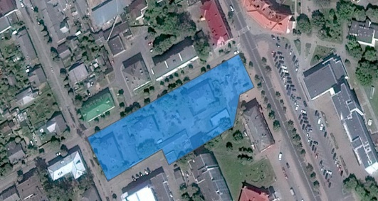 | 0,65 | для строительства многофункционального комплекса (гостиничный комплекс, многоквартирный жилой дом, административные и торговые объекты (с условием сноса малоценного жилья, расселения граждан в установленном законодательством порядке, реконструкции инфраструктуры)) | на земельном участке расположены сети электроснабжения и газопровода низкого давления ø100 мм. Вдоль ул.Гагарина расположена сеть газопровода низкого давления ø89 мм. Сеть водопровода ø150 мм расположена вдоль ул.Советской, ул. Гагарина и ул. Мицкевича. Сеть канализации ø150 мм расположена вдоль ул.Мицкевича, ø200 мм вдоль ул. Гагарина. Подъезд к земельному участку осуществляется по существующей уличной сети | Брестский областной исполнительный комитет  (г. Брест, ул. Ленина, 11) | Барановичский городской исполнительный комитет  (г.Барановичи, ул. Советская, 79)
6. | ул. Франциска Скорины, 41  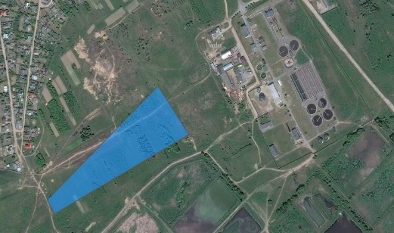 | 4,0 | для строительства производственной базы промышленного предприятия четвертого класса (по санитарной классификации) | необходима установка двух ячеек 10 кВ с коммутационными аппаратами на ПС 110 кв «Западная», прокладка двух КЛ-10 кВ, строительство РП (дальность – около 3.6км). Необходимо проложить сеть водопровода протяженностью около 2 км по проектируемой улице Франциска Скорины (от сети водопровода ø 200 мм по ул. Профессиональной до сети водопровода ø 150 мм по ул. Брестская, 295). Дальность около 2 км. Подключение к сетям канализации ОС, необходимо строительство КНС, напорных и самотечных коллекторов протяженностью 1,4 км. Газопровод среднего давления ø63 мм на пер.1 Пригородном и пер.2 Пригородном, газопровод среднего давления ø 133мм и 108 мм на котельную очистных сооружений | Брестский областной исполнительный комитет  (г. Брест, ул. Ленина, 11) | Барановичский городской исполнительный комитет  (г.Барановичи, ул. Советская, 79)
7. | ул. Брестская, 315  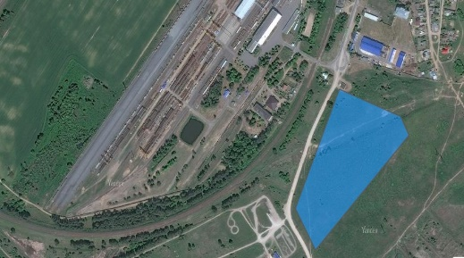 | 7,1 | для строительства производственной базы промышленного предприятия четвертого класса (по санитарной классификации) | необходима установка двух ячеек 10 кВ с коммутационными аппаратами на ПС 110 кв «Западная», прокладка КЛ-10 кВ, строительство РП (дальность - 3 км). Необходимо проложить сеть водопровода протяженностью около 2 км по проектируемой улице Франциска Скорины (от сети водопровода ø 200 мм по ул. Профессиональной до сети водопровода ø 150 мм по ул. Брестская, 295). Подключение к сетям канализации ОС, необходимо строительство КНС, напорных и самотечных коллекторов протяженностью 1,4 км. Газопровод среднего давления ø63 мм на пер.1 Пригородном и пер.2 Пригородному, газопровод среднего давления ø 159 мм на территории ОПМС-115 | Брестский областной исполнительный комитет  (г. Брест, ул. Ленина, 11) | Барановичский городской исполнительный комитет  (г.Барановичи, ул. Советская, 79)
8. | ул. Фабричная  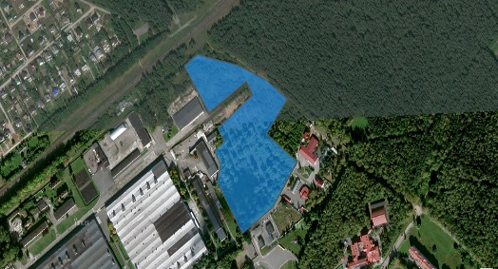 | 5,3 | для строительства производственной базы промышленного предприятия четвертого класса (по санитарной классификации) | необходимо согласовать подключение к сетям 10 кВ (0,4 кВ) с РУП «БПХО», если от сетей энергосистемы – необходимо проложить 2 КЛ-10 кВ от ПС 110 кВ ХБК со строительством ТП. Необходимо проложить участок сети водопровода протяженностью около 470 м сети водопровода ø 200 мм по ул. Гаевой до сети водопровода ø 200 мм по проспекту Машерова (около 470 метров от земельного участка). Необходимо запроектировать и проложить участок сети канализации протяженностью около 700 м от участка до коллектора ø 200 мм по у. Гаевая (700 метров от земельного участка). Газопровод среднего давления диам.159 мм (105 метров от земельного участка) | Брестский областной исполнительный комитет  (г. Брест, ул. Ленина, 11) | Барановичский городской исполнительный комитет  (г.Барановичи, ул. Советская, 79)
9. | ул.Профессиональная  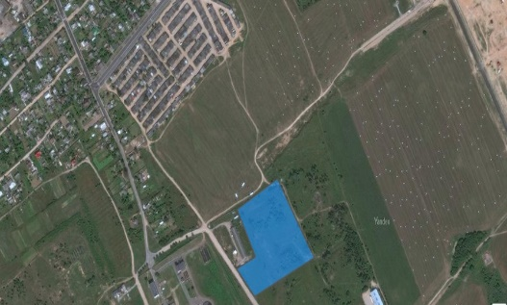 | 3,0 | для размещения производственных объектов, за исключением предприятий пищевых отраслей промышленности, объектов по производству лекарственных средств и объектов по выращиванию сельхозкультур, используемых для питания человека  (с условиями:  На участке имеются многолетние зеленые насаждения, снос которых определяется проектным решением в установленном законодательством порядке) | согласно технических условий эксплуатирующих организаций инженерных коммуникаций в границах земельного участка не имеется.Точка возможного подключения к сетям газоснабжения -газопровод среднего давления (до 0,3 МПа) Д=219ст при условии строительства участка распределительного газопровода, газопровода-ввода.По ул. Профессиональная проходят сети водопровода низкого давления диам. 200 мм и по проектируемой улице Франциска Скорины- диам. 200 мм, внутриплощадочные сети канализации диам. 160 мм находятся на территории очистных сооружений.Для подключения к сетям необходимо обратиться в КУПП «Водоканал» за техническими условиями.По сетям электроснабжения – необходимо строительство ЛЭП-10/0,4кВ и трансформаторной подстанции  Подъезд к участку осуществляется по существующей уличной сети.  Участок находится в охранной зоне третьего пояса ЗСО водозабора подземных вод «Волохва» | Брестский областной исполнительный комитет  (г. Брест, ул. Ленина, 11) | Барановичский городской исполнительный комитет  (г.Барановичи, ул. Советская, 79)
10. | район «Дубово»  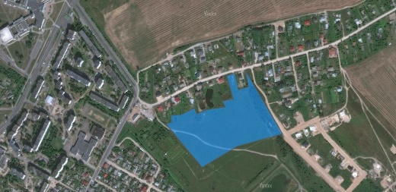 | 3,2 | для строительства жилых комплексов  (регламент использования и застройки земельного участка согласно градостроительному паспорту земельного участка 010/010/32.  с условиями: -разработки проекта и строительства по проектному профилю участков улиц, ограничивающих квартал согласно Детальному плану;  выноса инженерных коммуникаций из-под пятна застройки. | земельный участок имеет ограничения в использовании в охранных зонах электрических сетей напряжением 10/6/0,4 кВ, линии связи.  Участок находится в охранной зоне третьего пояса ЗСО водозабора подземных вод «Волохва» и шламонакопителя.  Точка возможного подключения к сетям газоснабжения -газопровод среднего давления (до 0,3 МПа) Д=159ст по пер. 3 Новаторов со строительством участка распределительного газопровода, газопровода-ввода;  газопровод низкого давления (до 0,003 МПа) Д=219ст по ул.Стародубовской со строительством участка распределительного газопровода, газопровода-ввода;  проектируемый газопровод низкого давления ((до 0,003 МПа) Д=110ПЭ по ул. Циолковского со строительством участка распределительного газопровода, газопровода-ввода.  В районе участка имеется сеть водопровода низкого давления диам. 110 мм и сеть канализации диам. 160мм, проходящая по ул. Стародубовская и находящаяся на балансе индивидуальных застройщиков – для подключения к данной сети необходимо получить разрешение индивидуальных застройщиков.  Ближайшая сеть водопровода низкого давления диам. 300 мм и сети канализации диам. 200 мм находятся на расстоянии около 400 м по ул. Циолковского.  Для подключения к сетям необходимо обратиться в КУПП «Водоканал» за техническими условиями.  По сетям электроснабжения – проектируемые сети 0,4кВ от РП-34 | Брестский областной исполнительный комитет  (г. Брест, ул. Ленина, 11) | Барановичский городской исполнительный комитет  (г.Барановичи, ул. Советская, 79)
11. | ул. Вильчковского, 184Е  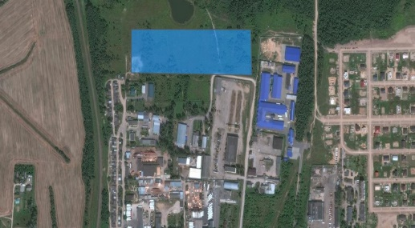 | 5,0 | для размещения производственных объектов, за исключением предприятий пищевых отраслей промышленности, объектов по производству лекарственных средств и объектов по выращиванию сельхозкультур, используемых для питания человека.  (На участке имеются сети электроснабжения ВЛ0,4 кВ, подлежащие выносу из-под пятна застройки, а также многолетние зеленые насаждения, снос которых определяется проектным решением в установленном законодательством порядке) | точка возможного подключения объекта к сети газоснабжения:  газопровод среднего давления (до 0,3 МПа) Д=219ст по ул. Вильчковского со строительством участка распределительного газопровода, газопровода-ввода;  газопровод высокого давления (до 0,6 МПа) Д=90ПЭ со строительством участка распределительного газопровода, газопровода-ввода (при условии получения письменного согласия от балансодержателя ООО «Евроторг»  Возможность подключения к тепловой сети отсутствует.  Сеть водопровода, находящаяся на балансе КУПП «Водоканал» проходит по ул. Вильчковского.  Имеются внеплощадочные сети водопровода и канализации, находящиеся на балансе ведомственных предприятий и организаций, для подключения к данным сетям необходимо получить разрешение владельцев.  Электроснабжение:  необходимо строительство ЛЭП-10/0,4 кВ и трансформаторной подстанции | Брестский областной исполнительный комитет  (г. Брест, ул. Ленина, 11) | Барановичский городской исполнительный комитет  (г.Барановичи, ул. Советская, 79)
12. | ул. Кирова (в районе пересечения с ул.Текстильной)  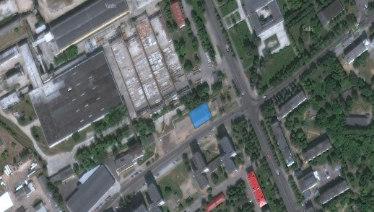 | 0,1 | для размещения зарядной инфраструктуры электротранспорта  регламент использования и застройки земельного участка согласно градостроительному паспорту земельного участка 027/027/27 | участок частично пересечен инженерными коммуникациями (сетями теплоснабжения, канализации, водоснабжения, газоснабжения), для которых необходимо соблюсти охранные зоны.  Точка возможного подключения объекта к сети газоснабжения:  распределительный газопровод среднего давления (до 0,3 МПа) Д=90мм со строительством газопровода-ввода  Имеется возможность подключения к сетям Барановичских тепловых сетей.  Точка подключения к сетям электроснабжения – РУ-10кВ ПС-110/35/10кВ «Южная» (установить камеру КСО с ВВ-10кВ в РУ-10кВ ПС-«Южная», проложить КЛ-10кВ, выполнить строительство ТП-10/0,4кВ расчетной мощности) | Брестский областной исполнительный комитет  (г. Брест, ул. Ленина, 11) | Барановичский городской исполнительный комитет  (г.Барановичи, ул. Советская, 79)
13. | ул. Вильямса (в районе ул.Новой)  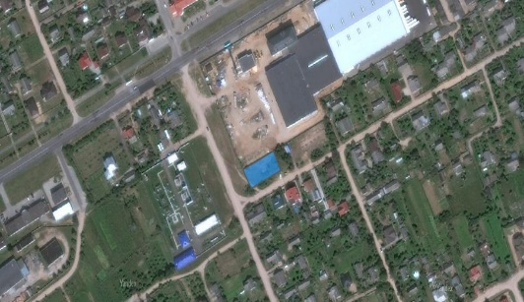 | 0,1 | для размещения зарядной инфраструктуры электротранспорта  регламент использования и застройки земельного участка согласно градостроительному паспорту земельного участка 010/010/20 | участок частично пересечен инженерными коммуникациями (сетями канализации, электроснабжения, связи), для которых необходимо соблюсти охранные зоны.  Точка возможного подключения объекта к сети газоснабжения:  газопровод среднего давления (до 0,3 МПа) Д=219 ст со строительством газопровода-ввода;  газопровод низкого давления (до 0,003 МПа) Д=133 ст со строительством газопровода-ввода.  Точка подключения к сетям электроснабжения – РУ-10кВ ПС-110/10кВ «ХБК» (проложить КЛ-10кВ, выполнить строительство ТП-10/0,4кВ расчетной мощности) | Брестский областной исполнительный комитет  (г. Брест, ул. Ленина, 11) | Барановичский городской исполнительный комитет  (г.Барановичи, ул. Советская, 79)
14. | ул.Фабричная, 19 В в г.Барановичи  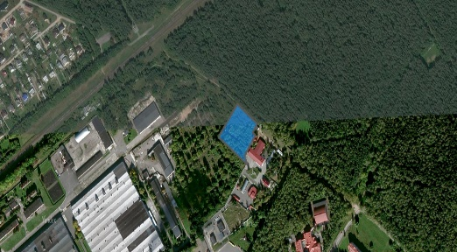 | 0,5430 | для размещения производственной базы промышленного предприятия | участок частично пересечен инженерными коммуникациями (сетями водопровода, электроснабжения), для которых необходимо соблюсти охранные зоны.  Точка возможного подключения объекта к сети газоснабжения:  существующий распределительный газопровод среднего давления (до 0,3 МПа) Д=159ст со строительством участка распределительного газопровода, газопровода-ввода.  Возможно подключение к сетям водопровода диам. 110 мм, находящейся в эксплуатационной ответственности ООО «БелКомпозитИндустриПродукт» (необходимо получить разрешение владельца сети).  Ближайшая сеть канализации находится на расстоянии около 300 м. от участка. Сеть - в эксплуатационной ответственности ООО «БелКомпозитИндустриПродукт» и ОДО «Планета Железяка». (необходимо получить разрешение владельца сети).  Точками возможного подключения к сетям электроснабжения – распределительные сети 10/0,4 кВ предприятия «КарбонМеханика» и ОАО «Барановичское ПХБО» | Брестский областной исполнительный комитет  (г. Брест, ул. Ленина, 11) | Барановичский городской исполнительный комитет  (г.Барановичи, ул. Советская, 79)
15. | Парк им. 30-летия ВЛКСМ в г.Барановичи  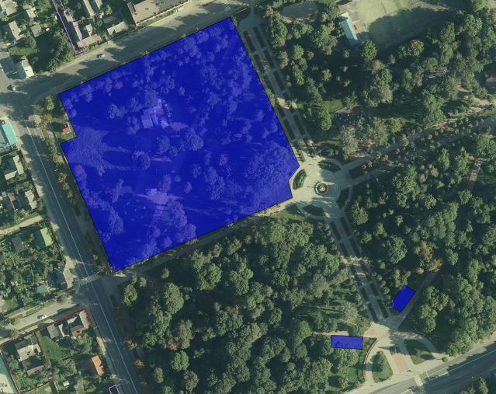 | 2,04 га  (в 3-х участках, в том числе:  участок 1 – 2,0 га;  участок 2 – 0,02 га;  участок 3 – 0,02 га. | для строительства и обслуживания парка аттракционов с объектами общественного питания | сети электроснабжения: возможна точка подключения РУ-0,4 кВ к трансформаторной подстанции № 50, расположенной по ул. Пионерская, 15.  В районе выделяемого земельного участка проходят коммунальные сети водопровода диаметром 100 мм, 200 мм, 400 мм.  Подключение к сетям газоснабжения возможно от распределительного газопровода низкого давления диаметром 159 мм | Брестский областной исполнительный комитет  (г. Брест, ул. Ленина, 11) | Барановичский городской исполнительный комитет  (г.Барановичи, ул. Советская, 79)

